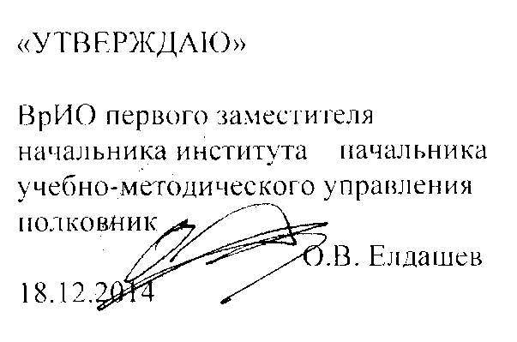

АКТ

об использовании результатов НИР в научно-методической работе

Настоящий акт составлен об использовании в научно-методической работе ГУО «Институт пограничной службы Республики Беларусь» научной продукции: макетного образца виртуальной среды консалтинговой службы в сфере высшею педагогического образования, разработанного в рамках НИР «Научно- методические основы создания и внедрения модели виртуальной среды консалтинговой службы в сфере высшего педагогического образования» (номер госрегистрации 20122550; номер договора 14-01).

Разработка изучена в рамках методического семинара «Информационно- консалтинговая поддержка педагогической деятельности» и используется в процессе проведения виртуальных индивидуальных консультаций для профессорско-преподавательского состава.

Разработка используется профессорско-преподавательским составом ГУО «Институт пограничной службы Республики Беларусь» с декабря 2014 года.

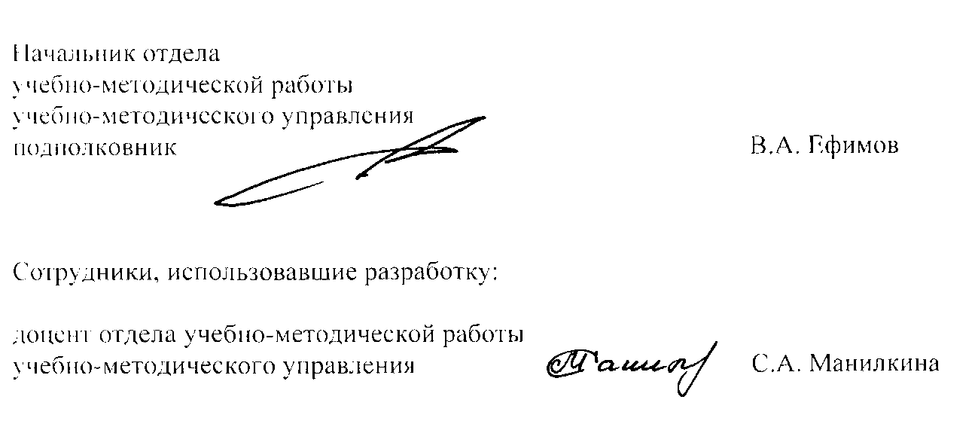

ОПИСАНИЕ ОБЪЕКТА ВНЕДРЕНИЯ

Название разработки: макетный образец виртуальной среды консалтинговой службы в сфере высшего педагогического образования.

1. Краткая характеристика объекта внедрения и его назначения.

В виртуальной среде консалтинговой службы размещены электронные информационно-образовательные ресурсы (ИОР) для предоставления консалтинговых услуг субъектам высшего образования. Виртуальная консалтинговая служба размещена на платформе системы дистанционного обучения LMS Moodle на сайте БГПУ: http:// [www.bspu.unibel.by/moodle/course/view.php?id=515](http://www.bspu.unibel.by/moodle/course/view.php?id=515). Содержание, помещенное в виртуальной среде консалтинговой службы, дифференцировано в три модуля: а) справочно-информационный, включающий ИОР, которые могут быть использованы для обеспечения информационной поддержки в процессе консультирования студентов и преподавателей по конкретным проблемам в учении и преподавании, а также являются материалом при удовлетворении образовательных запросов субъектов; б) контрольно диагностический, включающий тестовые задания, анкеты, опросники, тесты, рабочие тетради, позволяющие производить субъектам оценку и самооценку процесса и результата решения задач, формируемых под образовательный запрос, в) интерактивный, включающий интерактивные лекции, практические задания, форумы, обеспечивающие отработку умений и навыков, необходимых для удовлетворения запроса.

1. Фамилии и инициалы разработчиков, место работы должность

Краснова Т.И. РИВШ, доцент

Егорова Ю.Н. ЦРПО, начальник отдела

1. Фамилии и инициалы преподавателей, использующих разработку: доцент С.А. Манилкина.
2. Начало использования объекта внедрения: декабрь 2014.
3. Число слушателей, использовавших разработку 20.

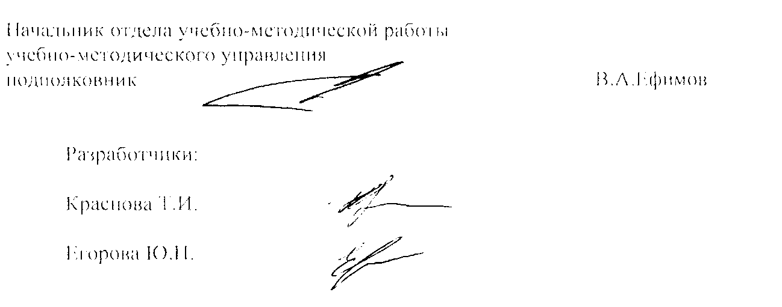

1. Дата проведения методического семинара «Информационно- консультационная поддержка профессионального развития преподавателя», на котором принято решение о рекомендации разработки к внедрению 04.12.2014 г.